Uniwersytet Kazimierza Wielkiego w Bydgoszczy
Adres: 85-064 Bydgoszcz, ul. Chodkiewicza 30

Bydgoszcz, dn. 29. 01. 2024 r.

Dot. postępowania nr: UKW/DZP-ZO-282-01/2023
Zamawiający dokonuje modyfikacji w postępowaniu o udzielenie zamówienia publicznego pn.:
„ Dostawa stołów, stolików i foteli na potrzeby UKW”.

MODYFIKACJA TREŚCI SWZ
Zamawiający dokonuje modyfikacji treści SWZ w zakresie opisu przedmiotu zamówienia. Poniższy zapis jest obowiązujący:
Część 1 – dostawa stołów
Nie dopuszcza się tolerancji wymiarów.
Lp. | Przedmiot zamówienia | j.m | ilość
1. | Stół drewniany  Wymiary stołu:  Długość – 120 cm  Szerokość – 60 cm  Wysokość – 75-77 cm  Grubość blatu – 25 mm  Blat wzmocniony oskrzynią.  Blat prostokątny.  Nogi stołu drewniane, kwadratowe o profilu 5x5 cm.  Nogi stołu wykonane w sposób jak na zdjęciu ( z zachowaniem podanych wymiarów).  Stół nierozkładany.  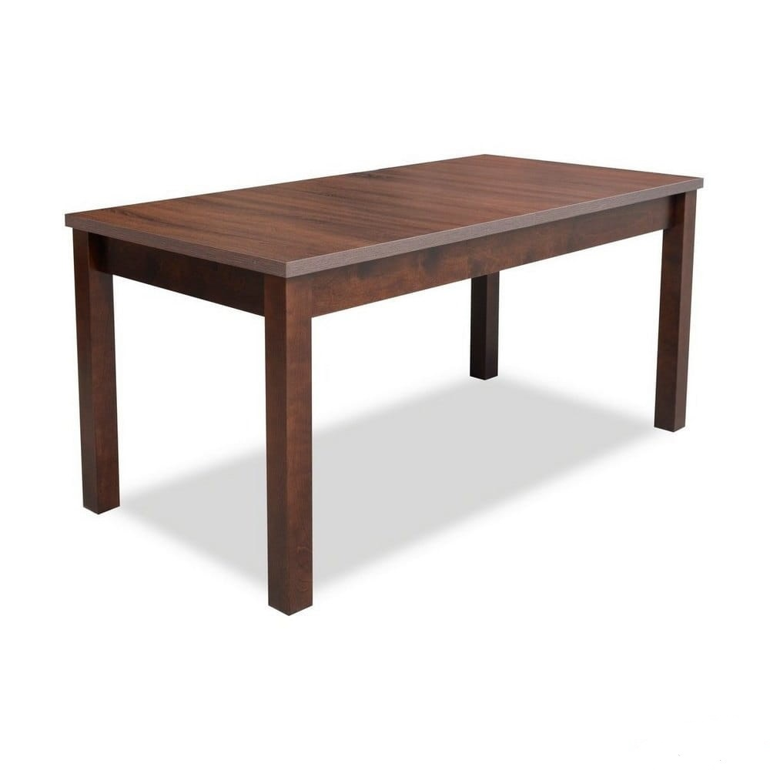  Kolor i materiał:  Wybarwienie stołów do ustalenia po dokonaniu oględzin krzeseł, z którymi mają komponować się stoły, z zaznaczeniem, że efekt końcowy nie powinien odbiegać od wybarwienia w kolorze ciemny dąb (materiał użyty przy krzesłach – drewno bukowe w kolorze ciemny dąb).  Zamawiający może udostępnić przedmiot wykonawcy lub wykonawca może pojawić się na miejscu wskazanym przez zamawiającego. Zamawiający udostępni też próbnik wybarwienia.  Zdjęcie poglądowe krzesła:  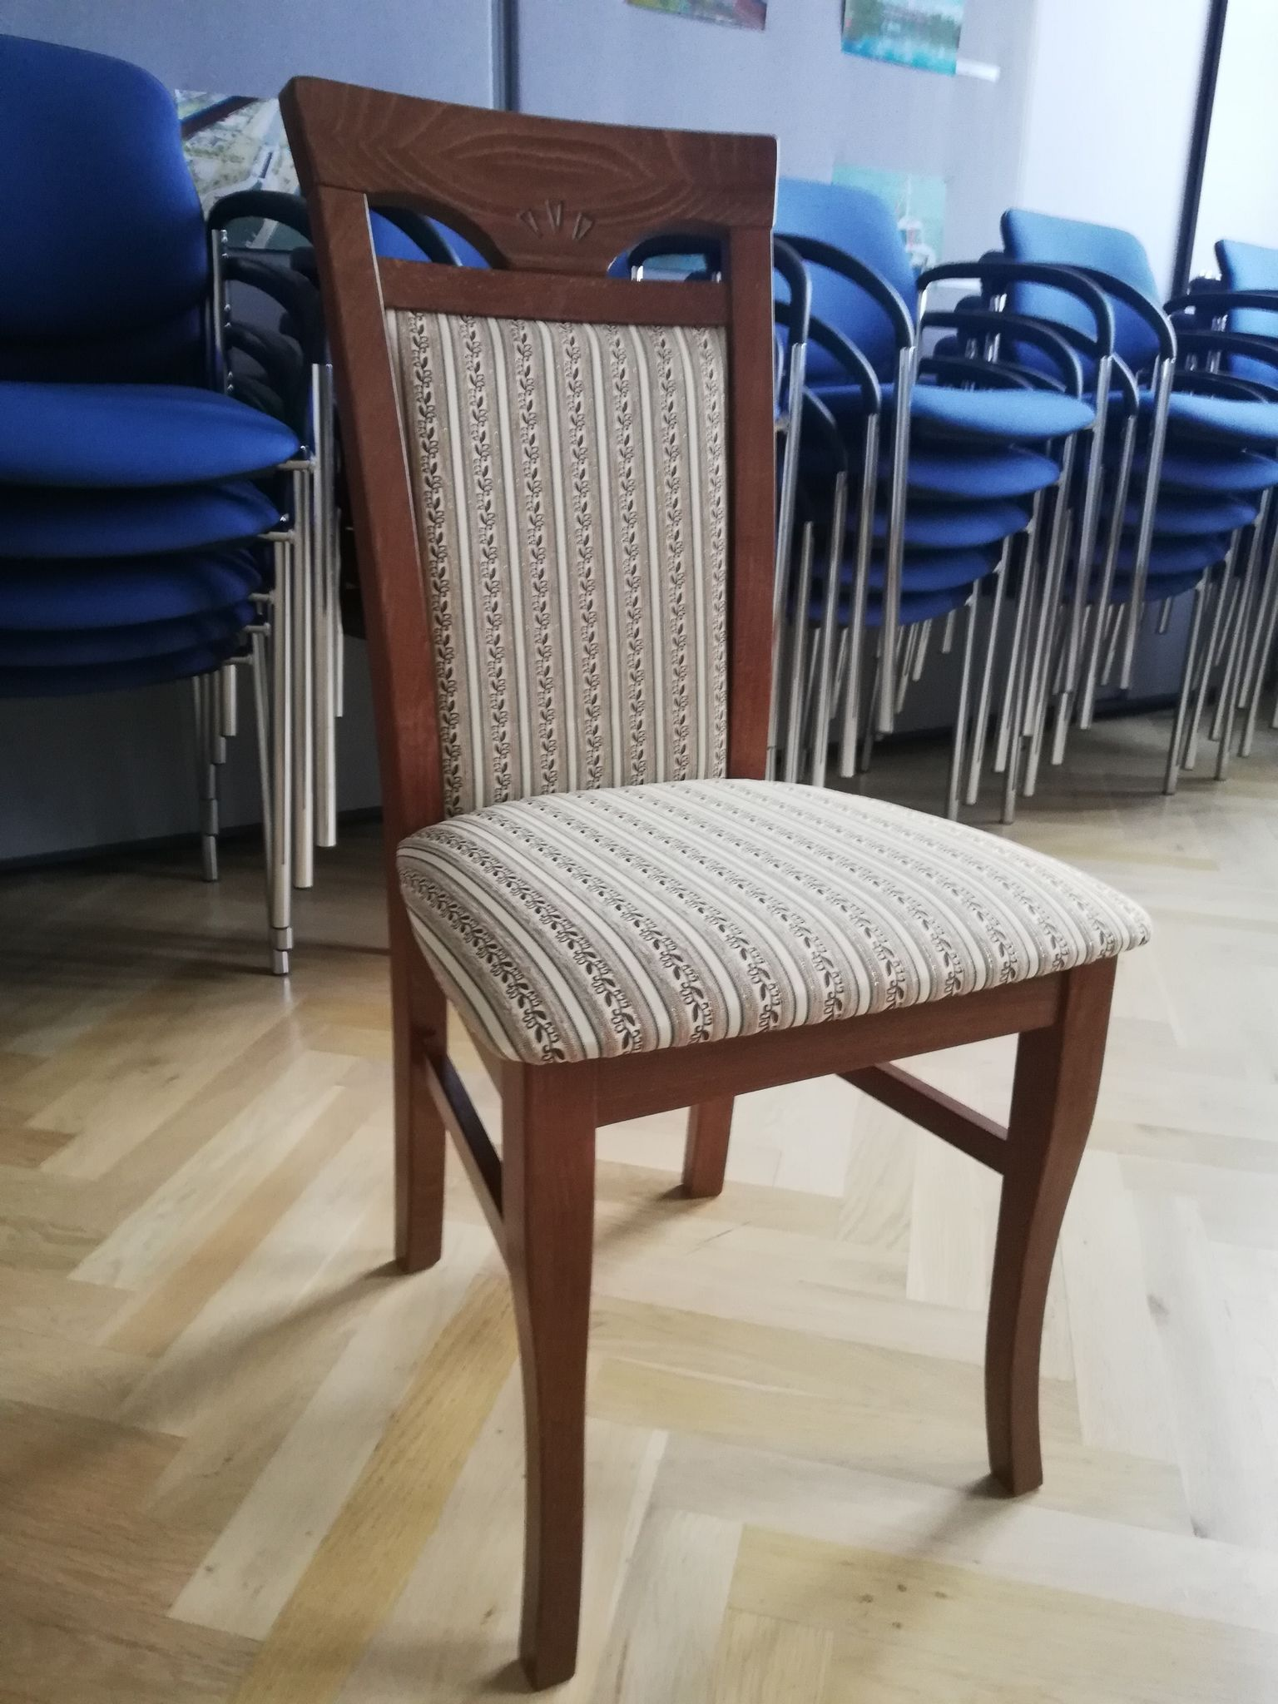  Zamawiający dopuszcza różnego rodzaju materiały drewniane i drewnopochodne z których zostanie wykonany przedmiot zamówienia z zaznaczeniem, że efekt końcowy musi stanowić spójny wizualnie efekt pod kątem kolorystycznym.  Gwarancja min. 24 miesiące | szt | 43

Zastępca Kanclerza UKW
mgr Mariola Majorkowska

